# ВСЕРОССИЙСКАЯ ОЛИМПИАДА ШКОЛЬНИКОВ ПО ОБЩЕСТВОЗНАНИЮ. 2024–2025 УЧЕБНЫЙ ГОД. ШКОЛЬНЫЙ ЭТАП. 6 КЛАСС

**Выберите один правильный ответ из предложенных. Ответ занесите в таблицу.**

**1**

1. Ниже приведен ряд понятий. Все они, за исключением одного, характеризуют особенности, свойственные и человеку, и животному. Найдите и выпишите **номер понятия**, выпадающего из этого ряда:
   1. сон;
   2. самопознание, осознание себя;
   3. забота о потомстве;
   4. потребность в воде;
   5. строительство жилищ.
2. Выберите из данных фрагментов «Книги джунглей» Р. Киплинга тот, в котором с точки зрения обществознания верно дано описание животных:
   1. «Отец Волк проснулся после дневного отдыха, зевнул, почесался и одну за другой вытянул свои передние лапы»;
   2. «Огур! – сказал Отец Волк. – Пора мне идти на охоту»;
   3. «Шер Хан не имеет права переменить место охоты, - сердито начал Отец Волк. – По Законам Джунглей – он не имеет права без предупреждения менять место охоты. Он распугает всю дичь на десять миль, а мне предстоит охотиться эти два дня»;
   4. «В голове одной из обезьян явилась, как ей показалось, блестящая мысль, и она сказала остальным, что им было бы полезно держать у себя Маугли, потому что он умел свивать ветки для защиты от ветра, и если бы они поймали его, он, вероятно, научил бы и их своему искусству».
3. Выберите из данного перечня пример, действие в котором можно охарактеризовать как деятельность:
   1. Хлодвиг создал «Салическую правду»;
   2. разлившаяся река разрушила плотину;
   3. звонок таймера сообщил, что блюдо в духовке готово;
   4. бобры грызут удаленную от воды сторону ствола, давая дереву упасть в воду, чтобы сделать плотину.
4. Ниже приведен ряд понятий. Все они, за исключением одного, перечисляют виды деятельности. Найдите и выпишите **номер понятия**, выпадающего из этого ряда:
   1. учение;
   2. игра;
   3. труд;
   4. речь;
   5. творчество.
5. В романе Ф.Х. Бернет «Маленький лорд Фаунтлерой» младший сын графа Доринкорта женился по любви на простой девушке-американке. После его смерти молодая вдова жила очень бедно с маленьким сыном. Неожиданно старый граф вызвал внука в Англию – два его старших сына умерли, и маленький Седрик стал наследником. Однако граф, не любящий сноху (он считал, что молодая девушка вышла замуж за его сына из корысти), потребовал, чтобы мать жила отдельно от сына. Этим он нарушил право ребенка:
   1. на жизнь;
   2. на имя;
   3. на совместное проживание с родителями;
   4. знать своих родителей.
   5. на получение наследства

|  |  |  |  |  |
| --- | --- | --- | --- | --- |
| 1 | 2 | 3 | 4 | 5 |
|  |  |  |  |  |

# Ответы:

|  |  |  |  |  |
| --- | --- | --- | --- | --- |
| 1 | 2 | 3 | 4 | 5 |
| 2 | 1 | 1 | 4 | 3 |

**По 2 балла за каждый верный ответ. Максимум за задание 10 баллов.**

# Выберите несколько верных ответов. Ответы занесите в таблицу.

**2**

1. Выберите в приведенном списке отличительные особенности человека от животного и запишите в качестве ответа **цифры**, под которыми они указаны:
   1. способность защищаться;
   2. владение речью;
   3. способность добывать пищу;
   4. прямохождение;
   5. умение производить орудия труда
2. Выберите в приведенном списке компоненты, характеризующие творческую деятельность, и запишите в качестве ответа **цифры**, под которыми они указаны:
3. выдумка;
4. шаблон;
5. воображение;
6. обычай;
7. привычка;
8. традиция;
9. фантазия;
10. трафарет;
11. авторитет;
12. интуиция
13. Выберите в приведенном списке виды поощрения работодателя работнику за качественный труд и запишите в качестве ответа **цифры**, под которыми они указаны:
    1. увольнение;
    2. надбавка;
    3. выговор;
    4. повышение в должности;
    5. критика выдвинутой инициативы;
    6. штраф;
    7. премия;
    8. заработная плата.
14. Выберите в приведенном списке пример, характеризующий такой вид деятельности, как труд:
    1. малыши строят из песка замок
    2. металлург плавит сталь;
    3. Паша учит английские слова;
    4. Маша и Катя спорят о достоинствах книг о Гарри Потере;
    5. мама варит варенье по бабушкиному рецепту;
    6. дворник подметает двор;
    7. ребята разделились на «казаков» и «разбойников»;
    8. Витя читает заданный параграф в учебнике по биологии.

# Ответы:

|  |  |  |  |
| --- | --- | --- | --- |
| 1 | 2 | 3 | 4 |
| 245 | 1 3 7 10 | 247 | 256 |

**3 балла за полностью верный ответ. 2 балла за ответ с одной ошибкой (не указан одни из верных ответов или наряду с указанными всеми верными ответами приводится один неверный).**

# Максимум за задание 12 баллов

**Соотнесите социальные факты и сферы общественной жизни, к которым они относятся, и запишите в качестве ответа цифры, под которыми они указаны**:

**3**

ФАКТЫ СФЕРЫ ОБЩЕСТВЕННОЙ ЖИЗНИ

А) строительство новой транспортной развязки

Б) выборы депутатов парламента В) повышение пенсий в стране

Г) репетиция новой пьесы в театре Д) покупка квартиры

Е) создание новой партии

Ж) открытие художественной галереи З) расширение сети поликлиник

Ответ:

|  |  |  |  |  |  |  |  |
| --- | --- | --- | --- | --- | --- | --- | --- |
| А | Б | В | Г | Д | Е | Ж | З |
|  |  |  |  |  |  |  |  |

Ответ:

|  |  |  |  |  |  |  |  |
| --- | --- | --- | --- | --- | --- | --- | --- |
| А | Б | В | Г | Д | Е | Ж | З |
| 1 | 3 | 2 | 4 | 1 | 3 | 4 | 2 |

1. экономическая
2. социальная
3. политическая
4. духовная

# По 2 балла за каждую верную позицию. Максимум за задание 16 баллов.

**Соотнесите виды деятельности и их содержание:**

**4**

СОДЕРЖАНИЕ ДЕЯТЕЛЬНОСТИ ВИД ДЕЯТЕЛЬНОСТИ

А) ученик пятого класса посмотрел интересный фильм

Б) рабочий завода был награждён грамотой за работу

В) ученики школы приняли участие в работах по озеленению школьного двора

Г) на уроках природоведения ученики изучают окружающий мир

Ответ:

|  |  |  |  |
| --- | --- | --- | --- |
| А | Б | В | Г |
|  |  |  |  |

Ответ:

|  |  |  |  |
| --- | --- | --- | --- |
| А | Б | В | Г |
| 2 | 4 | 3 | 1 |

1. образовательная
2. досуговая
3. трудовая
4. производственная

# По 2 балла за каждую верную позицию. Максимум за задание 8 баллов.

**Рассмотрите картину русского художника А.П. Рябушкина** **«Семья купца в XVII в.» и ответьте на вопросы.**

**5**

# Если бы, мы не знали название этой картины, как бы мы смогли догадаться, что на картине изображена семья.

* 1. **Чем отличается семья от других малых групп? Используя картину и знания, назовите три признака.**

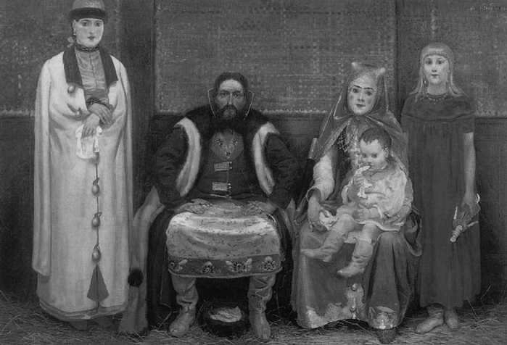

# Ответ:

1. На картине изображены мужчина и женщина в окружении детей.
2. Могут быть указаны такие признаки как: родственные связи, брачные связи, общность быта, особые эмоциональные взаимоотношения, (может приниматься ответ - наличие детей).

# 3 балла за ответ на вопрос

1. **По 5 баллов за каждый указанный признак. Всего 15 баллов. Максимум за задание 18 баллов.**

# Вставьте вместо пропусков порядковые номера соответствующих слов из предложенного списка. Слова даны в списке в единственном числе, прилагательные в форме мужского рода. Обратите внимание: в списке слов есть и такие, которые в тексте встречаться не должны! Ответ внесите в таблицу.

**6**

Стремление и способность **(А)** мир - отличительное свойство каждого человека. Эта способность относится к числу тех его свойств, которые определяют природу, сущность человека вообще. Один из способов реализовать эту способность – получить **(Б)** в специальных учреждениях – в **(В)**, в колледже, в университете.

Российское законодательство дает такое определение образованию: это единый целенаправленный процесс воспитания и обучения, являющийся общественно значимым благом и осуществляемый в интересах **(Г)**, семьи, общества и **(Д)**.

В настоящее время обучение в школе в большинстве стран начинается с 6 лет. В Российской Федерации существует 11-летнее общее образование. Оно включает три ступени: **(Е)** общее образование (1—4 классы), **(Ж)** общее образование (5—9 классы) и **(З)** (полное) общее образование (10—11 классы).

Но одна только школа не может дать всего, что нужно знать образованному человеку и что такой человек хочет знать. Процесс самостоятельного изучения отдельных наук и чтение серьезных книг называют **(И).**

|  |  |  |  |  |  |  |  |  |
| --- | --- | --- | --- | --- | --- | --- | --- | --- |
| А | Б | В | Г | Д | Е | Ж | З | И |
|  |  |  |  |  |  |  |  |  |

# Список терминов

1. средний
2. основной
3. человек
4. начальный
5. самообразование
6. познавать
7. читать
8. природа
9. образование
10. дошкольный
11. школа
12. государство

**Ответ:**

Стремление и способность **познавать** мир - отличительное свойство каждого человека. Эта способность относится к числу тех его свойств, которые определяют природу, сущность человека вообще. Один из способов реализовать эту способность – получить **образование** в специальных учреждениях – в **школе**, в колледже, в университете.

Российское законодательство дает такое определение образованию: это единый целенаправленный процесс воспитания и обучения, являющийся общественно значимым благом и осуществляемый в интересах **человека**, семьи, общества и **государства**

В настоящее время обучение в школе в большинстве стран начинается с 6 лет. В Российской Федерации существует 11-летнее общее образование. Оно включает три ступени: **начальное** общее образование (1—4 классы), **основное** общее образование (5—9 классы) и **среднее** (полное) общее образование (10—11 классы).

Но одна только школа не может дать всего, что нужно знать образованному человеку и что такой человек хочет знать. Процесс самостоятельного изучения отдельных наук и чтение серьезных книг называют **самообразованием.**

|  |  |  |  |  |  |  |  |  |
| --- | --- | --- | --- | --- | --- | --- | --- | --- |
| А | Б | В | Г | Д | Е | Ж | З | И |
| 12 | 3 | 5 | 9 | 6 | 10 | 8 | 7 | 11 |

# По 2 балла за каждую верную вставку. Максимум за задание 18 баллов.

**Решите обществоведческий кроссворд**

**7**

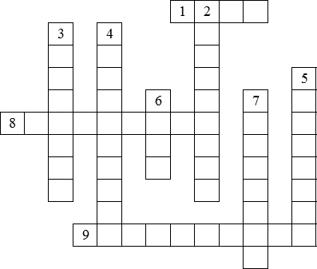

# По горизонтали:

1. Вид деятельности, мотив которой заключается не столько в ее результатах, сколько в самом процессе.

1. Хозяйство страны в целом или его часть.
2. Любовь к Родине, своему народу.

# По вертикали:

1. Человек, который принадлежит к постоянному населению данного государства, подчиняется его законам и имеет определенные права

и обязанности.

1. Социально и духовно развитый человек.
2. Оценка личностью самой себя, своих возможностей, качеств и места среди людей.
3. Человеколюбие, уважение к человеку.
4. Торжественная песнь.
5. Высшая ступень человеческого познания.

Ответ:

# По горизонтали:

2. Гражданин

1. Экономика
2. Патриотизм

# По вертикали:

1. Игра

1. Личность
2. Самооценка
3. Гуманизм
4. Гимн
5. Мышление

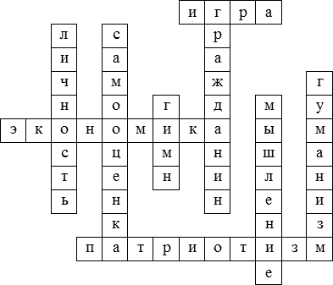

# По 2 балла за каждое верное слово. Максимум за задание 18 баллов.

**Максимум за работу 100 баллов**

19